SECRETARÍA: La DRA. GLORIA INES MEJIA HENAO, mediante escrito que antecede solicita se oficie a la Oficina de Registro de Instrumentos Públicos ratificando el embargo decretado y anotado en la matricula inmobiliaria 375-58736. Sírvase ordenar.

Alcalá, agosto 31 de 2021.

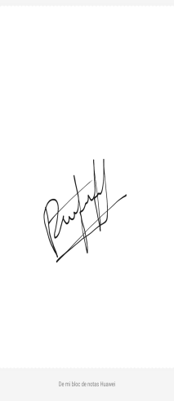

DORIS CONSUELO ESPITIA PALOMINO

Secretaria

____________________________________________________________________________________

RADICACIÓN: 76-020-40-89-001-2009-00043-00

PROCESO: EJECUTIVO HIPOTECARIO

DEMANDANTE: GRAN BANCO S.A. HOY BANCO DAVIVIENDA

DEMANDADOS: GUSTAVO NIETO ARBELAEZ

AUTO Nº 586

___________________________________________________________________________________

JUZGADO PROMISCUO MUNICIPAL DE ALCALÁ-VALLE DEL CAUCA

AGOSTO TREINTA Y UNO (31) DE DOS MIL VEINTIUNO (2021)

Por ser procedente la solicitud de la DRA. GLORIA INES MEJIA HENAO, apoderada de la parte demandante ofíciese a la Oficina de Registro de Instrumentos Públicos de Cartago, ratificando el embargo y secuestro del bien inmueble con matricula inmobiliaria 375-58736, comunicado con oficio 207 de junio 2 de 2009, registrado en la anotación 7.

N O T I F I Q U E S E

El Juez,



LUIS RICARDO RESTREPO CASTAÑO

JUZGADO PROMISCUO MUNICIPAL

ALCALA VALLE

## ESTADO

En Estado No. 77 de septiembre 1 de 2021

Notifico a las partes el contenido de la providencia 586 fechada agosto 31 de 2021.

EJECUTORIA: septiembre 2, 3, 6 de 2021



DORIS CONSUELO ESPITIA PALOMINO

Secretaria